CUENTO “EL MONSTRUO DE COLORES”
(ACTIVIDADES DE EDUCACIÓN INFANTIL)

Realizado por
YOLANDA MARTÍN GARCÍA
SOLEDAD MUÑOZ PÉREZ

ACTIVIDAD 1
Actividad realizada por Yolanda Martín y Soledad Muñoz, maestras de la clase de Infantil.
Actividad para el desarrollo afectivo en el niño: conocimiento e identificación de las emociones.
1º FASE
En un principio se ha leído en clase el cuento. Los niños/as que asistieron a clase el pasado curso, ya lo conocían, los nuevos no, pero todos lo han acogido con gran entusiasmo.
A continuación, se han hecho preguntas, para ver lo que han entendido y comprendido, a las que han respondido bien y con seguridad.

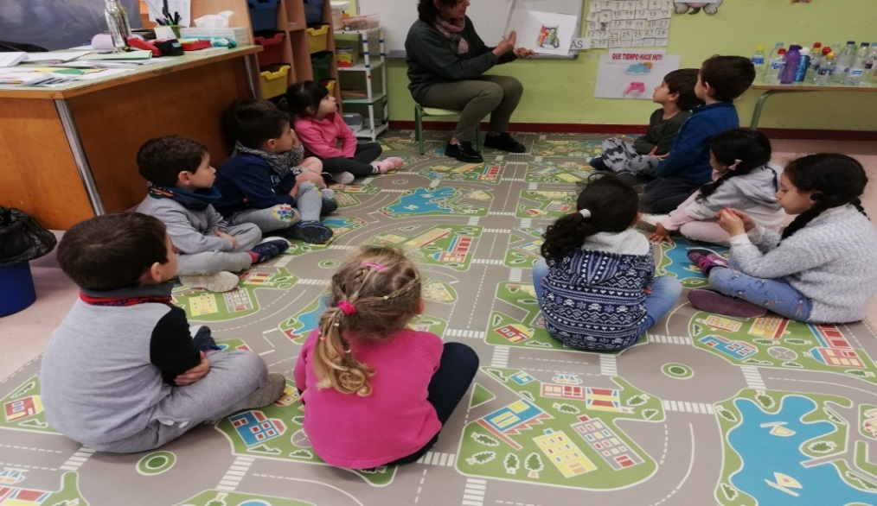

Después, con sus palabras nos han ido contando y explicando cada emoción Y hemos vuelto a reforzar: Emoción-Color

ENFADO:
- Cuando tengo sueño, por la mañana y no quiero ir al cole
- Cuando me quitan un juguete.
- Cuando no me gusta la comida del comedor
- Cuando quiero seguir jugando y ya hay que recoger…
TRANQUILIDAD:
- Escucho un cuento
- Me relajo con la música d relajación del cole
- Veo una peli que me gusta
- Estoy jugando con mis juguetes preferidos
TRISTEZA:
- Tengo ganas de llorar
- Me quiero ir a casa con mamá
-Cuando otro niño me pega
- Cuando me quitan un juguete
- Cuando no se hacer las cosas que me mandan…

MIEDO:
- Tengo pesadillas por la noche
- Cuando todo está oscuro
- Cuando me dan un susto
- Cuando hay gente que no conozco
- Con una peli de miedo
ALEGRIA:
- Cuando veo a mamá que me está esperando
- Cuando es mi cumple
- Cuando voy al parque
- Si me hacen regalos

2ºFASE
Uno a uno, han ido contando como se encuentran ese día, y en un emocionario que tenemos en clase, han ido tocando el color de su emoción.
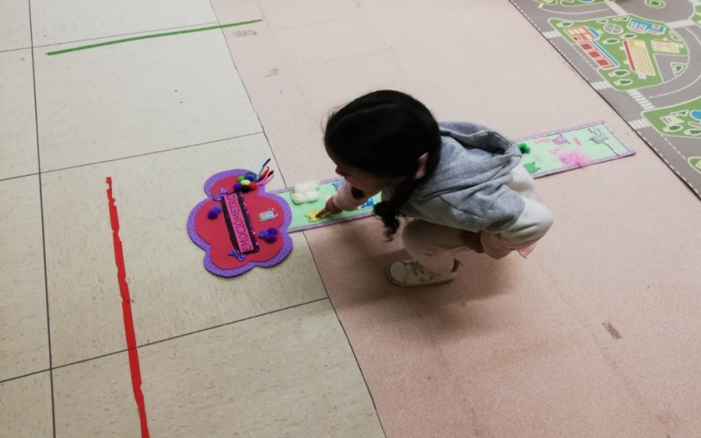

3º FASE
Se ha dado a cada niño/a una cartilla, en la portada aparece el monstruo de colores, que ellos colorearán a su gusto. Al abrirla, su interior está dividida en cuatro partes, correspondiendo cada una de esas partes, a una semana. (Tiempo que durará esta actividad). Aquí cada niño diariamente, irá pegando un recorte, hecho y coloreado por él, según se sienta ese día, según como está emocionalmente.
Al final de la semana observará como ha sido esa semana, y cuál es la emoción que ha predominado. Igual observaremos, cuando termine el mes y finalicemos la actividad.
Nos alegra comprobar que en todos los niños al final gana la emoción de color amarilla, son niños felices.

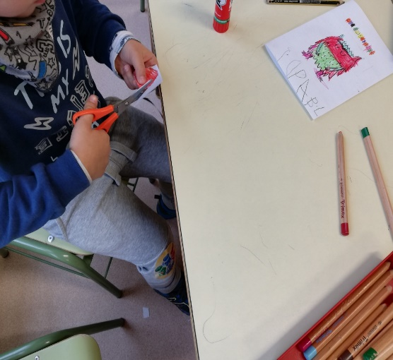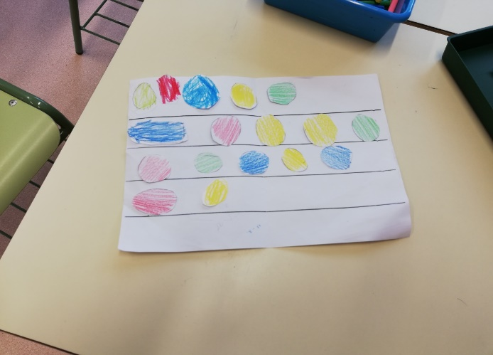

- Como complemento a todo esto, hemos jugado en clase al dominó de las emociones.
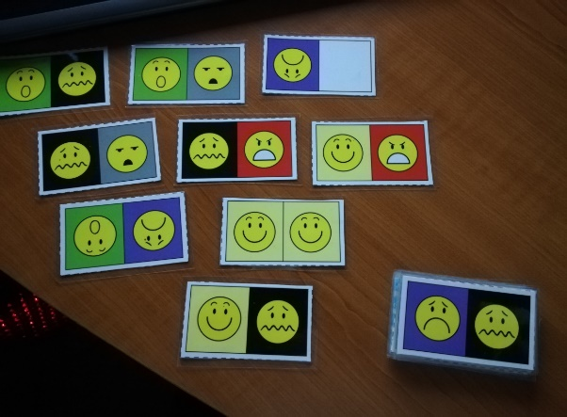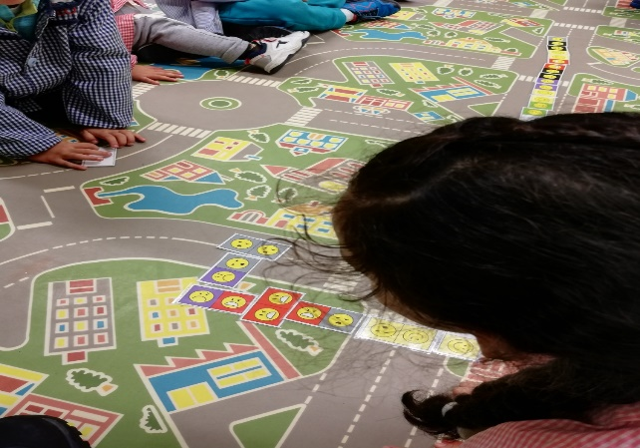

Hemos contado varios cuentos sobre distintas emociones.
“La nueva vida de Pablo” Sorpresa
“La nube que siempre tenía prisa” Impaciencia
“La cebra temblona” El miedo
“La rana colorada” La vergüenza
También hemos aprendido “La canción de las emociones” Aquí hemos pretendido trabajar el lenguaje no verbal, identificando las diferentes emociones a través de gestos y movimiento de su cuerpo.
Les ha gustado mucho estas actividades, se han sentido motivados con ellas y les ha ayudado a pensar día a día en cómo estaban y cómo se sentían.
Mayor dificultad con los de tres años, alguno aún tiene dificultades con los colores, pero esto les ha ayudado a reforzarlos.
Les ha encantado la actividad de la canción, muy motivados en sus expresiones gestuales y corporales. Los pequeños imitan a los mayores.
A lo largo del curso, pretendemos seguir trabajando emociones, considerándolo muy importante en el desarrollo y forjamiento de la personalidad de los pequeños.

ACTIVIDAD 2
POESIA: “EL PATITO TOTO”
Actividad para el desarrollo afectivo
Empatía: El cuidado, protección, amor, paciencia, que nos ofrecen nuestros padres y las personas que nos quieren, nos cuidan y nos educan.

1º FASE
- PRESENTACIÓN Y RECITADO DE LA POESÍA, OBSERVAMOS LAS IMÁGENES.
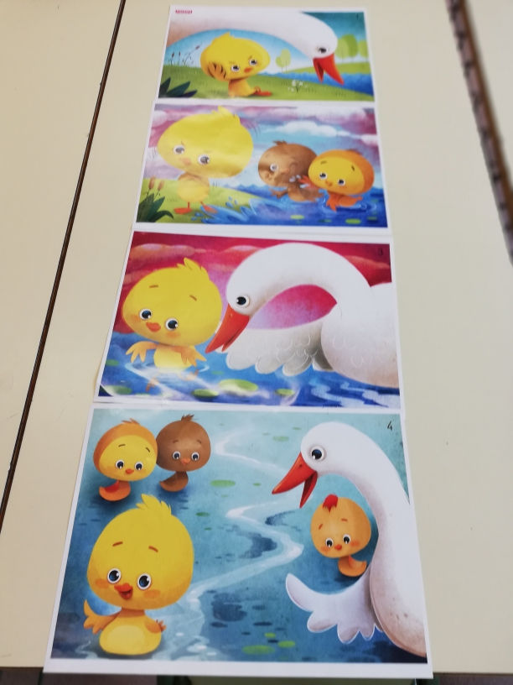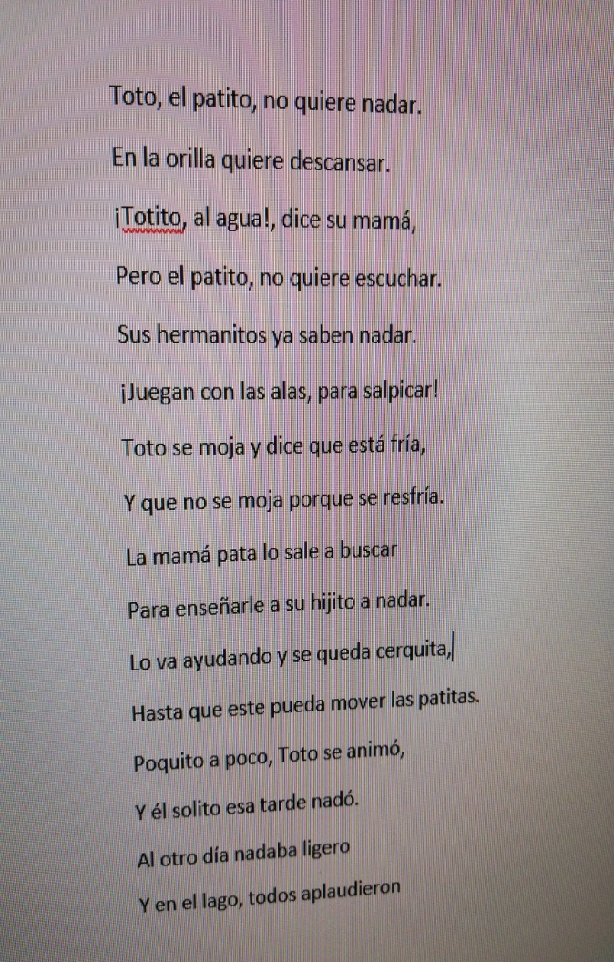

- Conversamos sobre la poesía, sus personajes, lo que hace cada uno, cosas que están bien y cosas que están mal.

- ¿Por qué creemos que el patito no quería nadar?
- Porque tiene frio.
- Porque está asustado
- Porque le salpican
- Le da miedo el agua
- No quiere constiparse
¿Qué hace su mamá?
- Le ayuda,
- Está a su lado,
- No deja que se ahogue
- Le enseña a mover las patitas
- Está cerquita…
¿Os gusta que vuestros papás u otros adultos estén a vuestro lado cuando hacéis cosas difíciles o cosas de mayores? Sí
- Cuando en la piscina no tengo manguitos,
- Papá me enseña a montar en la bici
- Me enseñan a cuidar de mi perrito LUCAS
- Cuando las profes me enseñan a escribir y leer
- Cuando doy volteretas, el profe me ayuda.
- Me ayudan a poner la ropa difícil.
- A ponerme las zapatillas.
- A partir con el cuchillo el filete.
- Cuando me baño…
Igual que los papás o adultos nos cuidan, nos enseñan y están a nuestro lado para protegernos y que no nos pase nada, ¿Vosotros creéis que podéis también cuidar a otras personas o seres? ¿Quiénes y cómo?
- A mi papá, cuando le duele mucho la espalda, le llevo cosas
- A mi madre, si está constipada, le llevo agua.
- Si los abuelos duermen no grito y les despierto
- Cuando los papás están malos, les doy besos para que se curen
- Cuido a mi hermano pequeño y juego con él
- Ayudo a preparar la comida y la mesa
- Me porto bien con mis amigos del cole, ayudo a los pequeños a recoger y vestirse
- Ayudo a las profes cuando me piden hacer algo o buscar en otra clase.
- A mi mascota, gato

2º FASE
En clase hemos buscado juegos en los que podemos ver todas estas propuestas, Ellos directamente han elegido el rincón de la casita, donde han jugado a papás y a mamás, han cuidado a los bebés, les han paseado en los carritos, preparado la comida…etc

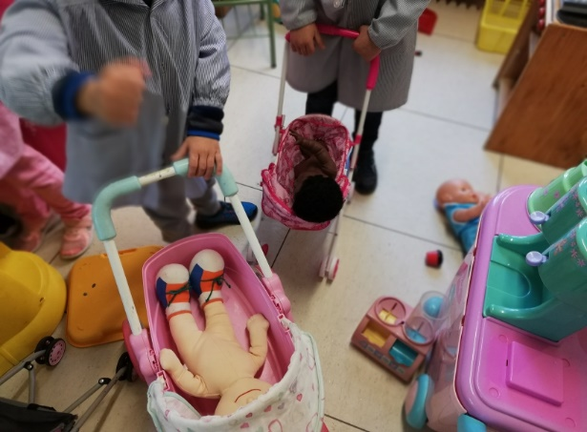
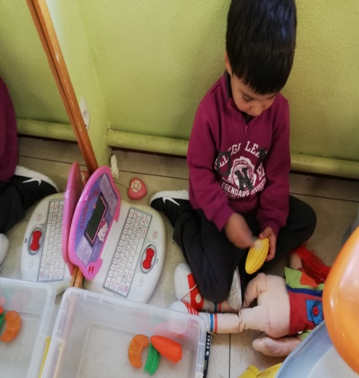
3º FASE
A continuación, se les ha hecho una propuesta de trabajo personal:
Les hemos dado un folio en el que pone YO CUIDO…
Aquí cada uno ha dibujado a quien ellos pueden cuidar, y estos han sido algunos de los resultados:
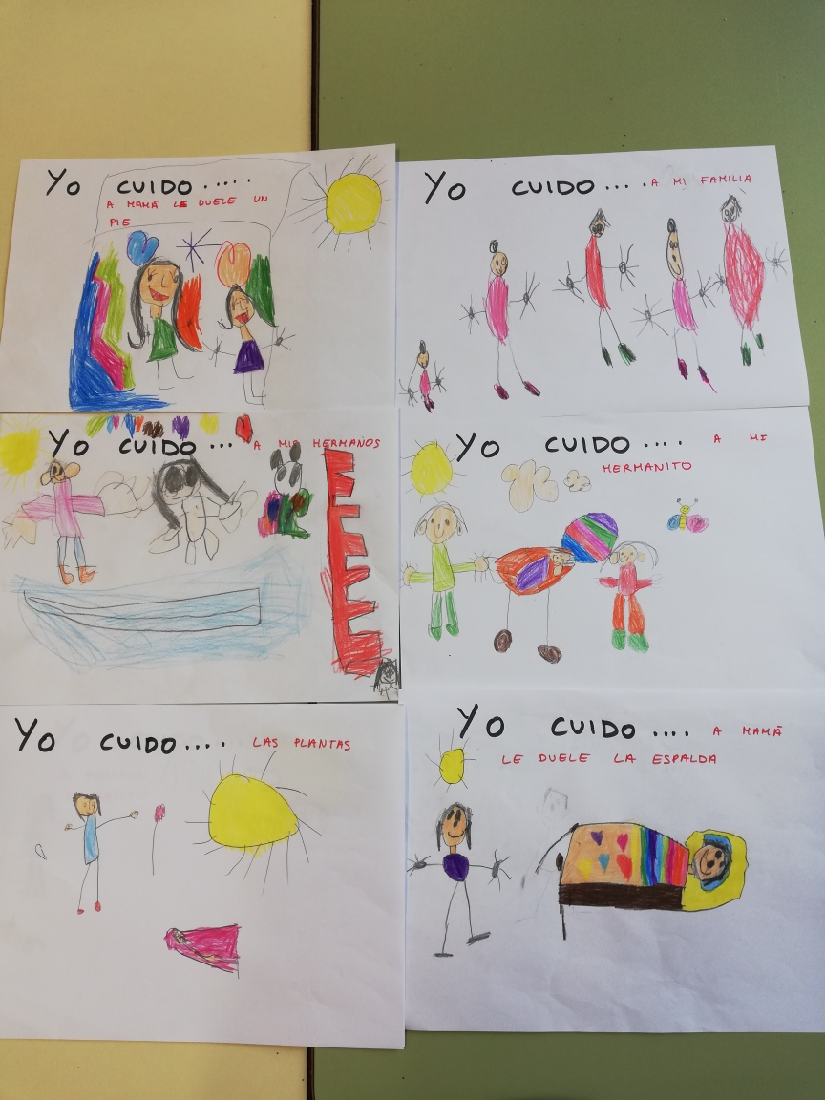
En esta actividad, hemos trabajado principalmente el cuidado y el ser cuidados. Los niños han ido entendiendo que, desde pequeñitos, necesitamos del adulto, que nos cuida, protege y enseña, pero que ellos también pueden ayudar en muchas cosas. En esta actividad, se han sentido muy cómodos, es una edad en la que se sienten muy identificados con estos roles y con este tema, su dependencia del adulto aún es muy grande, necesitan continuamente su protección y refuerzo.
Nos ha llamado mucho la atención, las contestaciones que han ido dando a las preguntas que se han ido formulando, donde han quedado muy plasmadas la mayoría de sus necesidades diarias, así como situaciones vividas en sus casas.

ACTIVIDAD 3
CUENTO: “EL GALLO, EL OSO, EL BASTÓN Y LA AGUJA”
Propuesta para trabajar las relaciones sociales, habilidades de interacción, cooperación y ayuda.
Cuento al que hemos hecho nuestras propias adaptaciones.
FASE 1
En primer lugar, hemos hecho los distintos personajes que intervienen.
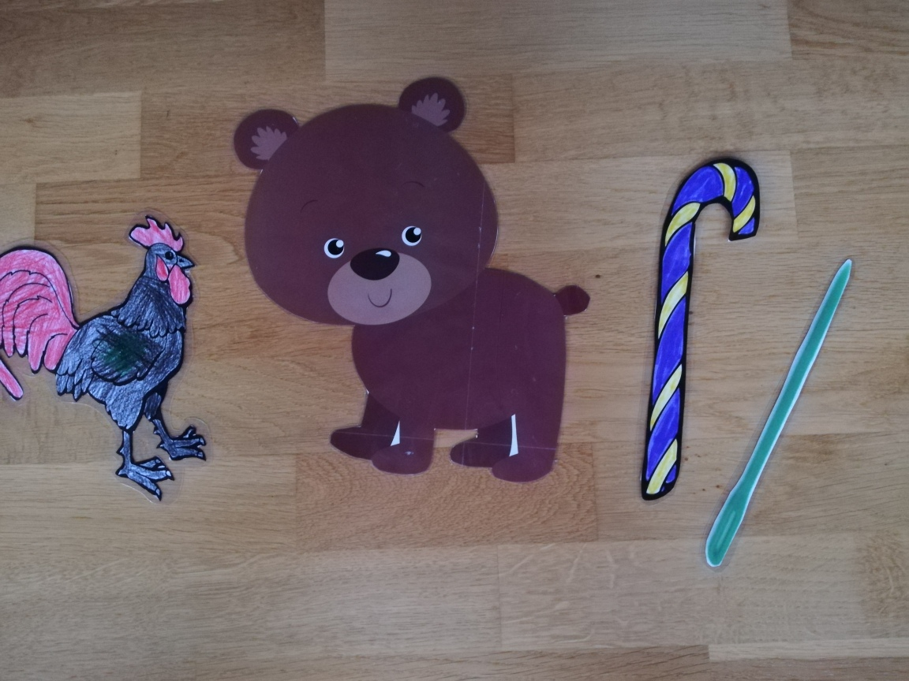

A continuación, se ha contado el cuento y formulado preguntas a los niños, para ver silo han entendido, reforzando a su vez el mensaje y aprendizajes que este nos quiere dar.
Desde el mismo momento que comenzamos el cuento y siguiendo con las preguntas. Aquí afianzamos reglas de convivencia, cooperación, y de interacción entre el propio grupo.
FASE 2
Seguidamente hemos comenzado a hablar sobre juegos y actividades del cole que pueden hacer ellos solos y aquellas que necesitan a más para realizarlas.
SOLOS
- Con los coches
- En la cocinita
- Puzles
- Dibujar y colorear
- Plastilina
- Ver un cuento
- Comerme el almuerzo…

CON OTROS NIÑOS
- Juegos de corro
- Dominó
- Al juego de los números
- Juegos con la pelota
- Juego de la oca
- Juego de los dados
- Mémoris …
Después hemos propuesto hacer un juego, que no lo pueden hacer solos, siempre se necesita un compañero.
Consiste, en que por parejas tendrán que llevar un globo colocado en la frente, harán un recorrido, procurando no seles caiga. Es un juego de cooperación y habilidades entre dos.
Aquí los niños han visto lo importante que es que ambos estén bien implicados y se esfuercen para poder llegar al final.

FASE 3

Se propone una actividad, que, para poderla realizar, tienen que intervenir varios niños.
Consiste en contar el cuento acumulativo “El Puente”
Cada niño tendrá un personaje: la hormiga, la cucaracha, el gato, el tigre, el elefante y la ballena. Entre todos consiguen ayudar a Pepe, a cruzar el puente y pueda visitar a su tía favorita. Poco a poco van desarrollando la historia y cada niño va diciendo su diálogo y colocando su personaje en el lugar que corresponde.
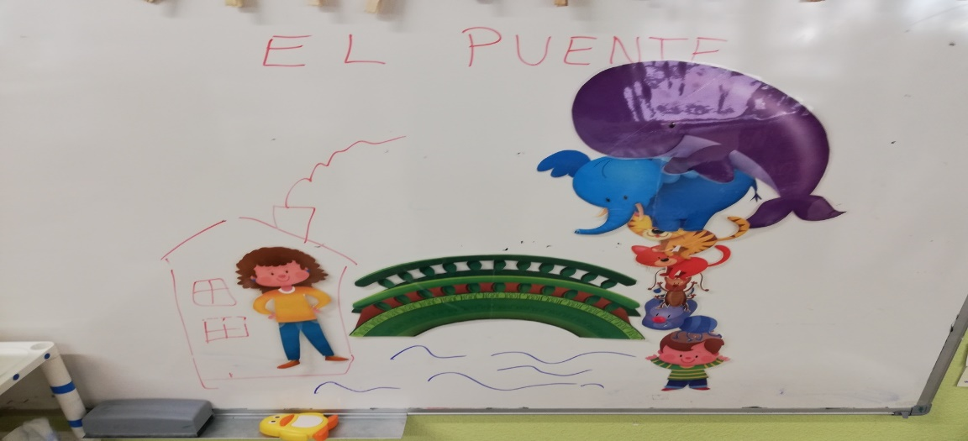
Han entendido muy bien el fin de esta actividad:
Nos ha mostrado dos enseñanzas.

- Por un lado, la disponibilidad que tenían todos los animales, desde el más pequeño al más grande.
- Y que con la unión y cooperación de muchos se consiguen mejor las cosas.
También importante resaltar que para poder contarnos el cuento han tenido que ser un equipo, todos han colaborado y se han ayudado los unos a los otros y así poder hacer la representación.
Se han implicado mucho en esta actividad, a los niños pequeños les gusta mucho este tipo de cuentos acumulativos. Destacar el grupo de 5 años, ya que para los más pequeños tenía mayor dificultad, por ello ha sido este grupo, los que han hecho la representación para todos.

